



**Nombre del alumno : Félix Alejandro Albores Méndez**

**Nombre del profesor: Jiménez Ruiz Sergio**

**Nombre del trabajo: Concepción Mágico religiosa de la medicina en la américa prehispánica.**

**Materia: Antropología Médica I**

**Grado: Segundo semestre**

**Grupo: “B”**

Comitán de Domínguez Chiapas a 1 de marzo del 2022

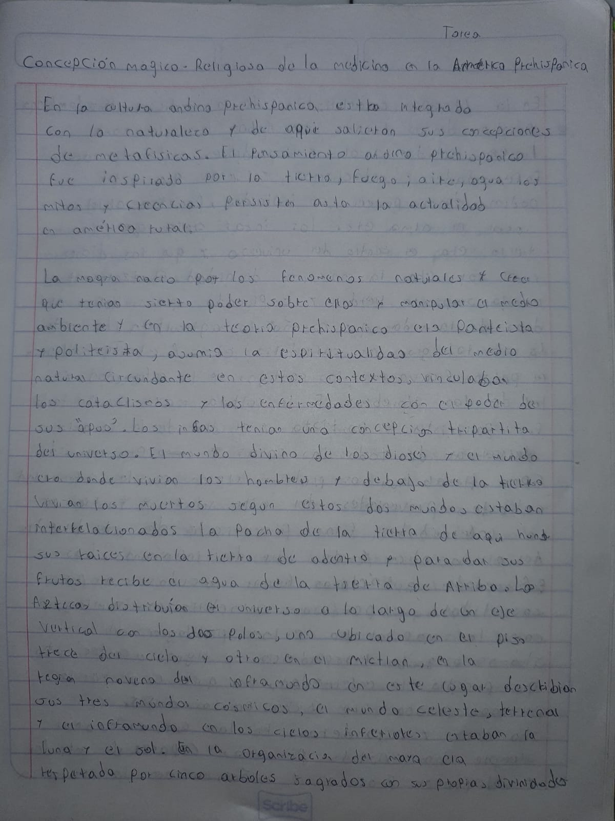

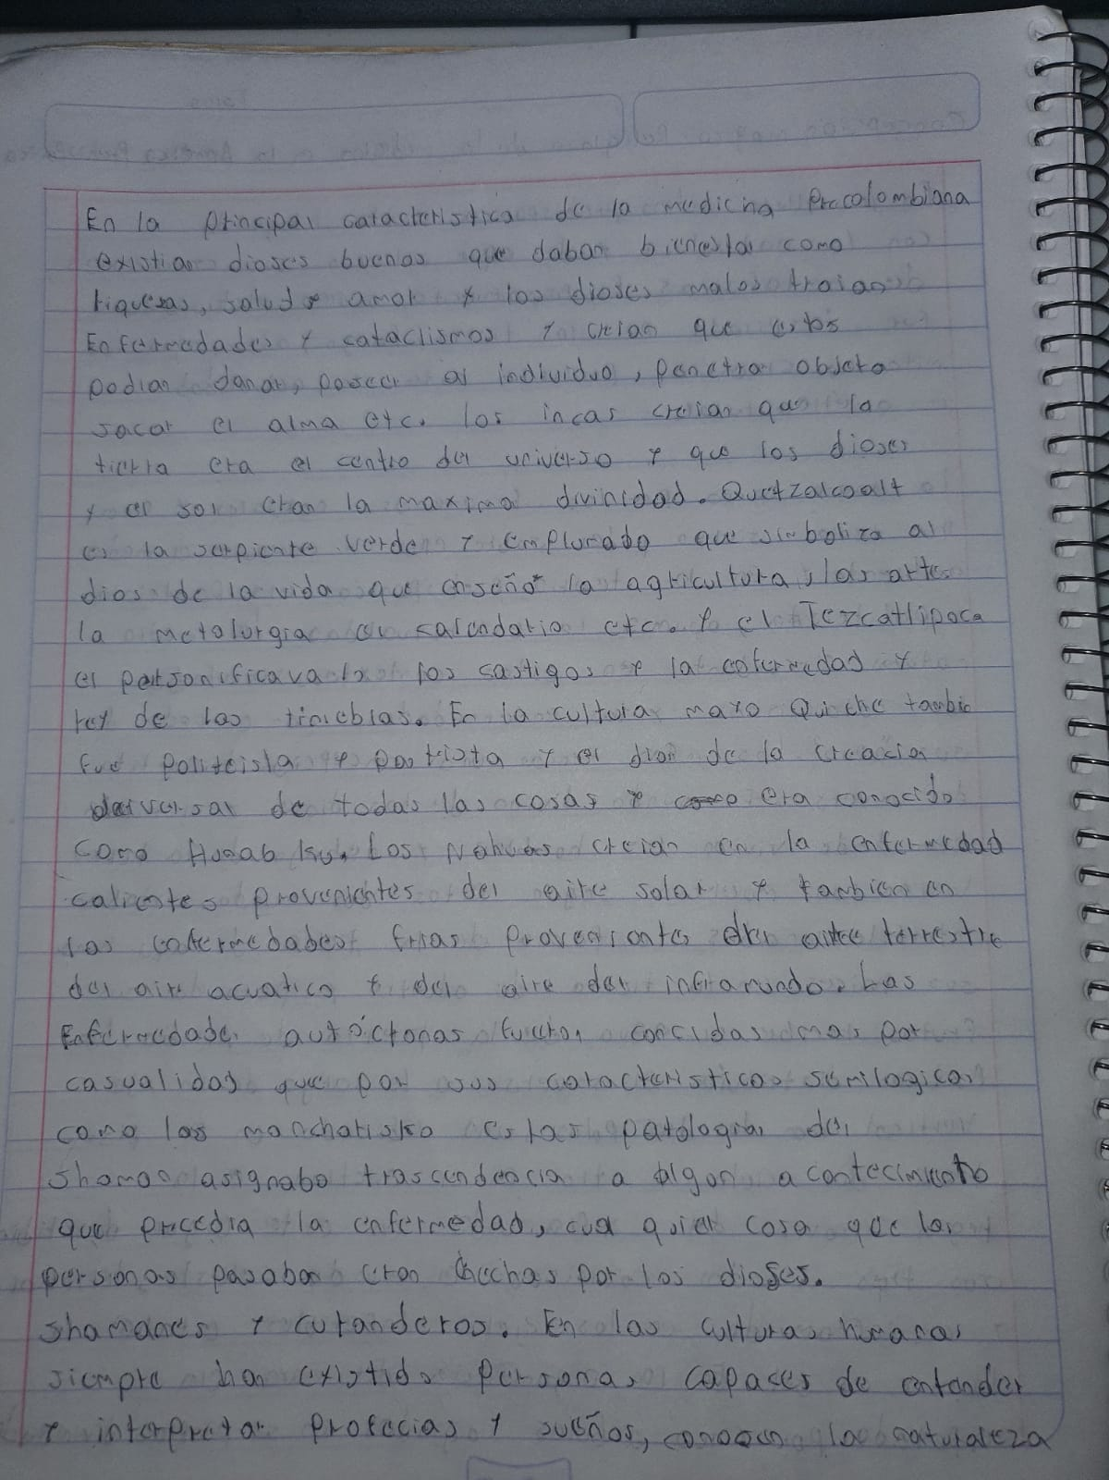

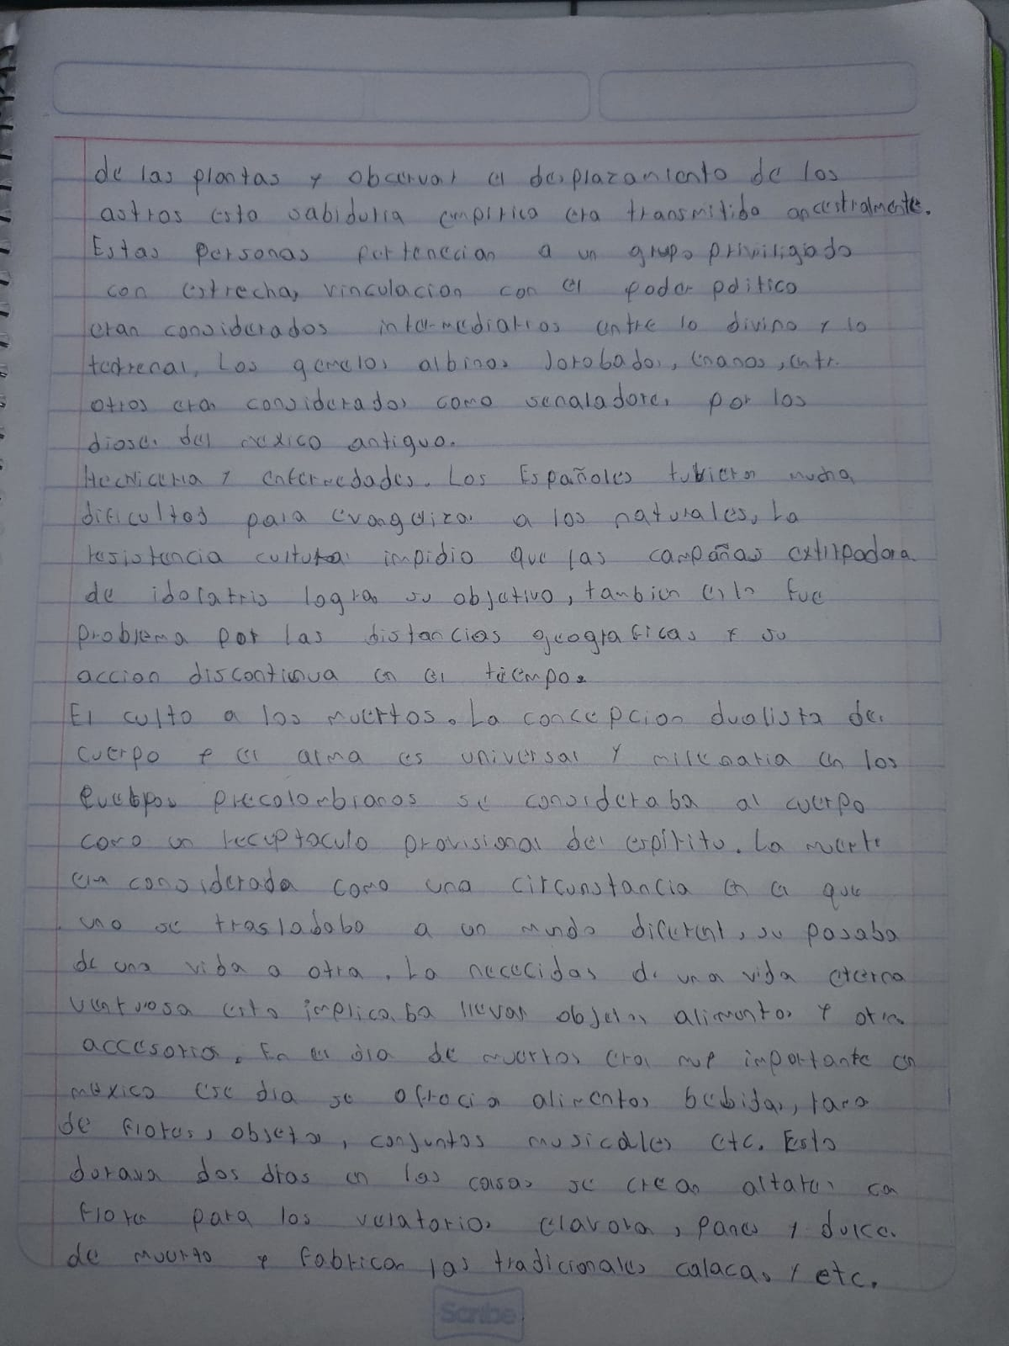

Frisancho Velarde, Ó., & Cultura Andina Prehispánica Estaba Íntimamente, L. (s/f). *Artículo histórico Concepción mágico-religiosa de la Medicina en la América Prehispánica*. Org.pe. Recuperado el 1 de marzo de 2022, de http://www.scielo.org.pe/pdf/amp/v29n2/a13v29n2.pdf